Curriculo 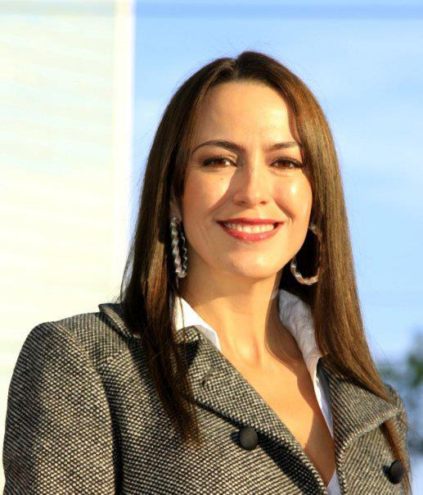

Nombre: Andrea Larraguivel Sosa
Teléfono Móvil: 595 9570705
Dirección: Hermanos Serdán # 43, Col. San Mateo, CP. 56170, Texcoco Edo. De México
e-mail: andrealarraguivel@hotmail.com
Fecha de Nacimiento: 25 de Febrero de 1974

OBJETIVO

Desarrollar las competencias, el talento personal y de equipo, para dirigir y operar la gestión de planeación estratégica, compras y abastecimiento; maximizar los recursos, generar ahorros y construir la cadena de suministros óptima para el logro de los objetivos proyectados por la organización.

EXPERIENCIA PROFESIONAL

UNIVERSIDAD IBEROAMERICANA (UIA), Actualmente

Catedrática de la asignatura de Taller de Sistemas de Control de Gestión para la carrera de Negocios Internacionales.

FREELANCE, Actualmente
Administración y Desarrollo de proyectos de interiorismo.

INSTITUTO TECNOLOGICO DE ESTUDIOS SUPERIORES DE OCCIDENTE (ITESO), Tlajomulco de Zúñiga, Jalisco. Agosto de 2008 a Diciembre de 2010

Catedrática de la asignatura Estrategias de Compras Internacionales para la carrera de Comercio Internacional.

JABIL CIRCUIT DE MÉXICO, Zapopan, Jalisco. Enero de 2002 a Septiembre de 2009

Planner/Buyer Senior:

Responsable de la planeación de la demanda de producción mediante análisis de máximos y mínimos, análisis de forecast o pronósticos de producción mensuales y análisis de consumos históricos (MRP).

Responsable de la administración de cambios de ingeniería e introducción de nuevos productos.

Participación directa en el desarrollo de la cadena de suministro, alta experiencia en desarrollo de proveedores y evaluación de cotizaciones.

Negociación de contratos con 150 proveedores en Estados Unidos, Europa, Asia, Sudamérica y regionales; negociación de incoterms.

Responsable de la administración de compras de 2500 números de parte a nivel internacional con tiempos de entrega muy reducidos.

Excelente experiencia en trabajo bajo presión.

Excelentes habilidades de comunicación y negociación con clientes, alto enfoque al cliente.

Responsable de la elaboración de reportes mensuales de ventas, inventarios en tránsito y en almacén, entregas de producto terminado en tiempo, garantías en proceso.

Alto enfoque de trabajo en equipo.

SOLECTRON DE MÉXICO, Tlajomulco de Zúñiga, Jalisco. Octubre de 2000 a Junio de 2001.
Buyer Senior: Operación propia de compras mediante la ejecución de mensajes de MRP.

AUTOVEYOR DE MEXICO, SA DE CV, Zapopan, Jalisco. Julio 1999 a Octubre del 2000.
Coordinador administrativo: Coordinación de las actividades administrativas de la organización (Project Management).

COMPUSOLUCIONES Senior Hewlett Packard, Mayo 1997 a Mayo 1999.
Comprador Full : Operación propia de compras.
Logística de Operaciones y Contratos: Atención y coordinación a contratos de mantenimiento correctivo y preventivo a nivel Nacional de equipo de cómputo.

EDUCACION

Diplomado en Diseño de Interiores (2010). Iteso AC, Tlaquepaque, Jalisco. DIPLOMA
Maestría en Administración (2002-2008). Iteso AC, Tlaquepaque, Jalisco. TITULADA
Licenciatura en Administración de Empresas (1992-1997). Universidad Autónoma Metropolitana, México D.F. TITULADA.

CURSOS
- Negociación para la Mediana y grande empresa, Octubre de 1997- 2009.
- Calidad Total y Servicio Total al Cliente, 1999 - 2009.
- MRP , Jabil Circuit de Mexico 2002 - 2009.
- Certificado de SAP
Idioma Inglés 95%

